基础-病句专题：

汉语基本语法结构

汉语是一种县有高度规范性的语言，其基本语法结构有五种:主谓结构、主谓宾结构、主系表结构、动补结构和并列结构。

1，主谓结构。主谓结构是汉语中最基本的语法结构，由主语和谓语构成。主语通常在句子的主位，谓语通常在句子的谓位。例如:“小明跑了。

2.主谓宾结构:主谓宾结构由主语、谓语和宾语构成。宾语通常在句子的宾位，用来说明动作的对象。例如:“小明吃了一个苹果。”

3.主系表结构:主系表结构由主语、系动词和表语构成。系动词用来表示主语的性质、状态等。例如:“小明很聪明。

4.动补结构:动补结构由动词和补语构成，补语通常为动词的宾语或者是介词短语。例如:“小明喜欢唱歌。

5.并列结构:并列结构由两个或两个以上的并列成分构成，相互之间并没有主谓或者动宾关系。例如:小明喜欢唱歌，也喜欢跳舞。

以上是汉语中五种基本的语法结构，掌握了这些基本结构，就能更好地理解和运用汉语

几大病句类型归纳

1. 语序不当(2)搭配不当(3)成分残缺 (4)结构混乱(5)表意不明(6)不合逻辑

一：语序不当

考查语序不当主要有以下几种情况:多项定语语序不当;

多项状语语序不当:

并列词语排列顺序不当

虚词位置不当

定语、状语混淆，位置不当;

重点识别: 并列词语和关联词位置两种语序不当

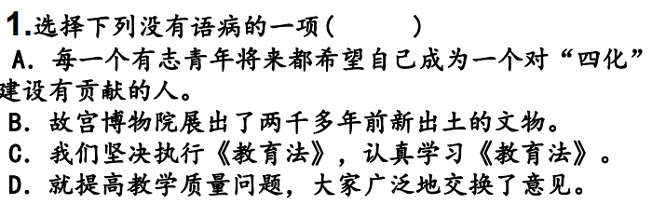 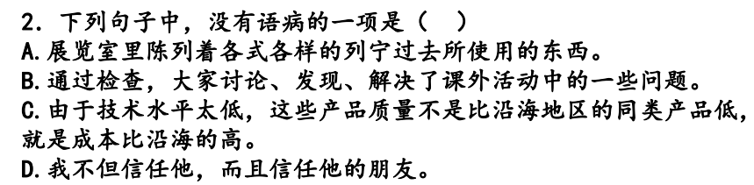

二、搭配不当

主谓搭配不当

动宾搭配不当

主宾搭配不当

修饰语和中心词搭配不当

关联词搭配不当

一面与两面搭配不当

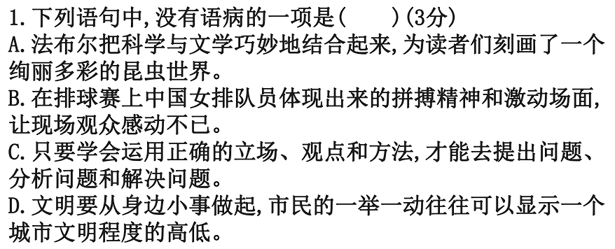 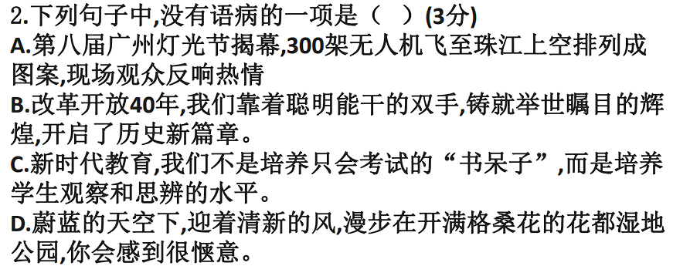

三、成分残缺或赘余

成分残缺四种类型：主语残缺、谓语残缺、宾语残缺、修饰成分残缺

成分赘余八种类型：主语赘余、谓语赘余、宾语赘余、定语余、状语费余、补语赘余、虚词余、助词整余

改病句：

1，.当听到这个故事的时候，使我想起许多往事。

2，广州市政府严厉涨价、高价销售口罩的违法行为。

3，为满足世界杯带来的客流运输需求，缓解地铁线路载客，今天，巴西 地铁再增加一列新车上线运营。

4，新加坡的竹节虫不仅体色几乎和竹子一样，体形在安静时完全像一根树枝。

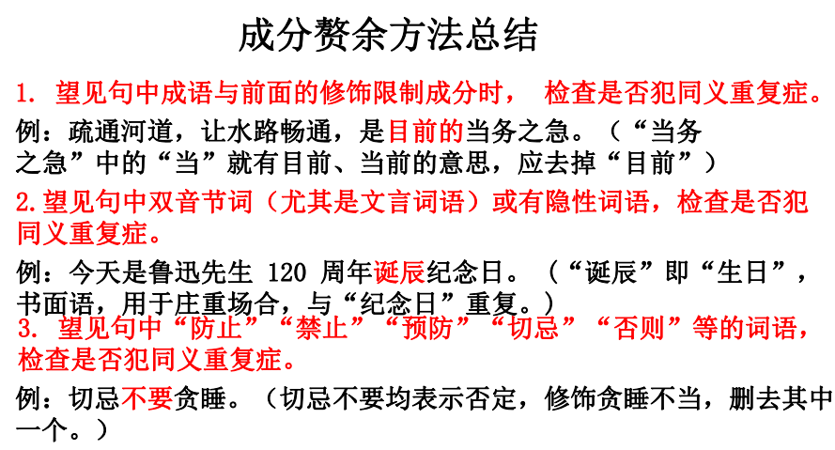 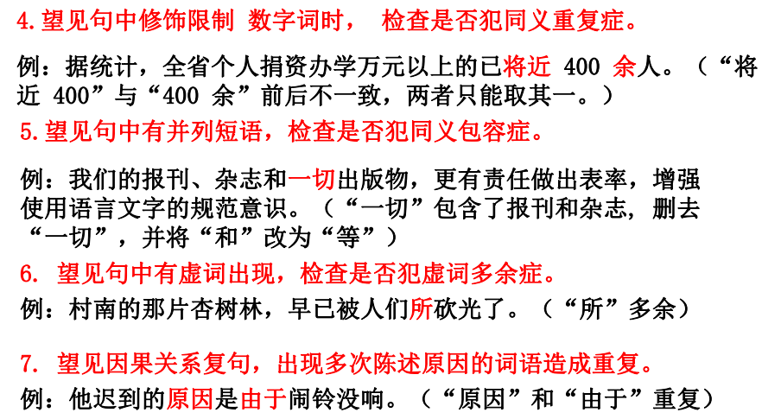

四、结构混乱

1、修改方法:拆分句型。

2、知识归纳::(1)提取主干时要注意辨认是否有两种结构混合在一起。 (2)平时多联系生活场景归纳整理常见错例。

练习：

1，对于调动工作这个问题上，我曾周密地考虑过。

2，镇海口的海防纪念馆有序厅、抗倭、抗英、抗法、抗日、尾厅等六部分组成，充分显示

3，止咳祛痰片是我厂的新产品，它的主要成分是远志、桔梗、贝母、氯化铵等配制而成。

4，赖昌星集团自1996年以来，在海关大肆走私，累计逃税 金额高达530亿元之巨。

5，这次参加“神舟六号”研制的科研人员，大多以青年人为主，从而实现了“老一代”向“新一代”的过渡。

6，他们本着保证质量、降低成本为原则，使用了新的工艺和新的技术。

除了上述归纳，联系具体生活场景，归纳常见错例，如：从……为出发点 （“从……出发”和“以……为出发点”），之所 以……的原因（“之所以……”和“……的原因”）， 靠的是……取得的（“靠的是……”和“是由于…… 取得的”），关键在于……是十分重要的（“关键在 于……”和“……是十分重要的”）等。

五、表意不明

指代不明病句类型

1.一个代词同时代替几个人、物、地点或几种情况，造成指代混乱

2.指示代词和疑问代词误用。

3.歧义现象

在具体考查中，以第一、三类为主。

一：一个代词同时代替几个人、物、地点或几种情况

• 1.一个代词同时代替几个人

• 例1．最近，为边远山区林业王站长诊治的医生惊奇地发现，他患了多年的心脏病竟奇迹般地好了。

• 例2. 超帅和小胜老师赛跑，经过一段激烈的竞争，他终于取得了胜利。

• 2.一个代词同时代替几个物、地点

• 例3．小张买了《西游记》和《围城》两本书，他最喜欢看这本书了。

• 例4．小海很喜欢《红楼梦》、《西游记》、《水浒传》，但是他最喜欢它。

• 例5．是去图书馆，还是去书店，王明同意去那里

• 3. 一个代词同时代替几种情况——最常见

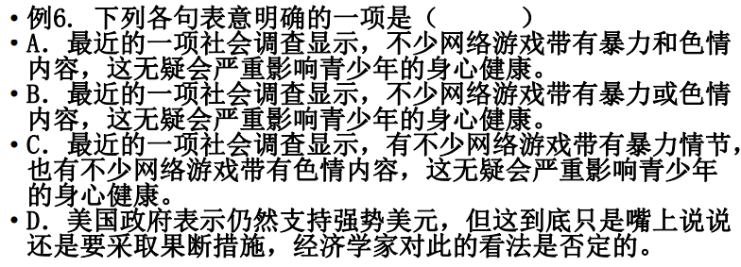

二、指示代词和疑问代词误用：

例1.我认为，应该尽可能使用简化字，不要滥用繁体字，这样会给汉字规范化和青少年

学习增加困难。

• 例2.哪里有困难，他就出现在那里。

六、不合逻辑

[考点解读)语言中的“不合逻辑”，指的是句子内容不合事理、不合实际、不合客观规律，以及句子表述不够严密不合情理、自相矛盾等语言错误。不合逻辑是我们语言运用中的常见错误。

（一）自相矛盾

例.据一项最新调查，我国约近65%左右的青年认为“诚实守 信”“助人为乐”是优秀的传统美德，是做人的基本准绳。

（二）分类不当 例：节日期间，商场货架上摆满了梨、橘子、桃子、苹果和水果。

（三）否定不当 例：为防止这类交通事故不再发生，我们加强了交通安全教育和管理。

（四）不合事理 例：八百多人，几千条胳膊，同暴雨洪水搏斗了一天一夜。

（五）前后不对应 例：能否刻苦钻研是提高学习成绩的关键。

技巧：

**1．提主干。**当句子较长、成分较复杂时，一定要压缩句子，提取主干，看主谓、动宾、主宾等各个句子成分搭配是否恰当。  
**2.查枝叶。**检查修饰语与中心语搭配是否恰当。  
**3.抓关键。**当句子中有介词出现时，一定要看介宾搭配是否合理。当出现“是否、能否、优劣、好坏、成败、有无”等两面词时，要注意前后是否一致。当出现动词时，一定要注意动宾搭配是否恰当。当出现关联词时，要注意看关联词搭配是否恰当

练习：

1. ：

**(1）自从家里有了游戏机，珍珍的学习明显下降了。**

**(2)山东的花生是我国出产最多的省份。**

**(3)他那崇高的革命品质，经常浮现在我的脑海中。**

**(4)这是最后一天的劳动，是同学们最紧张、最愉快、最有意义的一天。**将

**(5)王老师的个性是十分豪爽坦率的人。**

**(6)他在培育良种方面花了很大的心血。**

**(7)他渐渐地爬起来，吃力地走着。**

**(8)大家都注意学校卫生，全校同学的健康和疾病就有了保障。**

**(9)我很喜欢这本书，因为有很多优秀的插图。**

**(10)如果考生考前吃得太饱或者太油腻，就会延长消化时间，降低复习效率和考试状态。**

**(11)尽管遇到多大困难，我也要完成任务。**

**(12)我们从老师那里得到的虽然是知识，往往还有做人的道理，处世的态度。**

二：

**（1）鉴于校园踩踏事件多次发生，各中小学校要认真排查安全，及时进行整改。**

**(2)通过《复兴之路》这部见证民族精神崛起的作品，让我们确实看到中国走过一段漫长而又艰难的道路。**

**(3)红色旅游已经从单一向多元化方向，各地努力将红色旅游与生态旅游、民俗旅游、乡村旅游相融合。**

**(4)这幅图片再现了身穿节日盛装的姑娘们一起歌舞狂欢。**

**(5)“打字通”输入易学、好记、快速、规范的特点，成为国家重点推广项目。**

**(6)如何解决当前存在的房源不足，成为人们普遍关注的焦点。**

**(7)在两次世乒赛上，经过运动员的奋力拼搏，再次拿到了男子团体冠军。**

**(8)很多家长努力为孩子争取上台演出。**

**(9)为了更好地加强未成年人的思想教育，我们一定要做好引导学生学习先进人物。**

三：

**（1）我们可不要白白虚度了此生。**

**(2)夜深人静，王小东独自孑然一身匆匆穿过小巷。**

**(3)看到沈腾演的小品，一向严肃的爷爷也忍俊不禁笑了起来。**

**(4)写文章语言要精练，一定要把不必要的啰唆话统统删去。**

**(5)经过几个月的了解，我逐渐发现我与他的差别相差悬殊。**

**(6)到本超市购物，每人每次消费金额超过100元以上者，有礼品赠送。**

**(7)这句话的后面，包容了多么丰富的无声的潜台词啊！**

**(8)只有在科学的道路上不畏艰险的人，才有希望达到最高的顶点。**

**(9)湖南省图书馆开通了24小时自助服务，平均每天接待读者大约200多人次。**

四：

**(1)他如果不能实事求是，事业就会受到损失。**

**(2)奥斯特洛夫斯基的《钢铁是怎样炼成的》对中国青年是不陌生的。**

**(3)南昌八一起义纪念馆里陈列着好多当年周恩来使用过的东西。**

**(4)夜深人静，想起今天一连串发生的事情，我怎么也睡不着。**

**(5)作为市长，他不仅关心每家每户小老百姓的冷暖，而且还关心全市的社会经济发展。**

**(6)新一届领导集体从中国现实出发，将保障和尊重人权作为治国原则写入宪法。**

**(7)首汽集团开通电子商务网站，成为第一家国内开展网上电子商务租车的企业。**

**(8)矗立在鲁迅纪念馆前的雕像，是由热爱鲁迅的人士集资铸成并提出倡议的。**

**(9)它使你从来没有如此鲜明地感受到生命的活跃、强盛、存在。**

**(10)妈妈说的羚羊是用一件黑色硬木雕成的工艺品。**

五：

**（1）她因不堪忍受雇主的歧视和侮辱，便投诉《人间指南》编辑部。**

**(2)县里的通知说，让赵乡长本月15日前去报到。**

**(3)王林待在实验室里半个月，好像与世隔绝了，所以他回到家，强迫着自己看了十天的报纸。**

**(4)他在某杂志生活栏目上发表的那篇关于饮食习惯与健康的文章，批评的人很多。**

**(5)我看到你那年才六岁。**

**(6)他背着总经理和副总经理偷偷地把这笔钱分别存入了两家银行。**

六：

**(1)大家对他的批评虽然十分尖刻，但完全是出于对他的爱护。**

**(2)这家伙相当顽强，死也不肯坦白。**

**(3)在班主任的教育下，李强很快克服了自己的缺点和错误。**

**(4)小女孩的故事，诱发了他对已去世母亲的追忆。**

**(5)小玲办事很武断，从不犹犹豫豫。**

**(6)班会上，同学们实事求是地揭发了他的优点和缺点。**